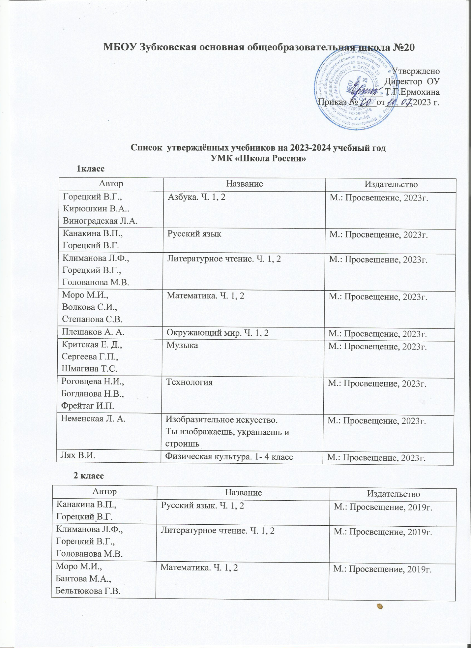

Плешаков А. А. | Окружающий мир. Ч. 1, 2 | М.: Просвещение, 2019г.
Критская Е.Д.,  Сергеева Г.П.,  Шмагина Т.С. | Музыка | М.: Просвещение, 2019г.
Роговцева Н.И., Богданова Н.В., Добромыслова Н.В. | Технология | М.: Просвещение, 2019г.
Коротеева Е.И. /  под ред.  Б.М. Неменского | Изобразительное искусство.  Искусство и ты | М.: Просвещение, 2019г.
Лях В.И. | Физическая культура. 1 - 4 класс | М.: Просвещение, 2023г
И.Л.Бим. | Немецкий язык « die Ertsen Schritte» | М: Просвещение,2019г.
3 класс
Автор | Название | Издательство
Канакина В.П.,  Горецкий В.Г. | Русский язык. Ч. 1, 2 | М.: Просвещение, 2019г.
Климанова Л.Ф.,  Горецкий В.Г.,  Голованова М.В. | Литературное чтение. Ч. 1, 2 | М.: Просвещение, 2019г.
Моро М.И.,  Бантова М.А.,  Бельтюкова Г.В. | Математика. Ч. 1, 2 | М.: Просвещение, 2019г.
Плешаков А. А. | Окружающий мир. Ч. 1, 2 | М.: Просвещение, 2019г.
Критская Е.Д.,  Сергеева Г.П.,  Шмагина Т.С. | Музыка | М.: Просвещение, 2019г.
Роговцева Н.И., Богданова Н.В., Добромыслова Н.В | Технология | М.: Просвещение, 2019г.
Неменская Л.А./  под ред.  Б.М. Неменского | Изобразительное искусство | М.: Просвещение, 2019г.
И.Л.Бим | Немецкий язык « die Ertsen Schritte» | М:Просвещение,2019г.
Лях В.И. | Физическая культура. 1-4 класс | М.: Просвещение, 2023г.
4 класс

Автор | Название | Издательство
Климанова Л.Ф.,  Горецкий В.Г.,  Голованова М.В. | Литературное чтение. Ч. 1, 2 | М.: Просвещение, 2018г
Моро М.И.,  Бантова М.А.,  Бельтюкова Г.В | Математика. Ч. 1, 2 | М.: Просвещение, 2018г.
Плешаков А. А. | Окружающий мир. Ч. 1, 2 | М.: Просвещение, 2018г.
Роговцева Н.И., Богданова Н.В., Добромыслова Н.В | Технология | М.: Просвещение, 2018г.
Критская Е.Д.,  Сергеева Г.П.,  Шмагина Т.С. | Музыка | М.: Просвещение,2018г.
Неменская Л.А. /  под ред.  Б.М. Неменского | Изобразительное искусство | М.: Просвещение, 2018г.
И.Л.Бим | Немецкий язык « die Ertsen Schritte» | М:Просвещение,2018г.
Лях В.И. | Физическая культура. 1- 4 класс | М.: Просвещение, 2023г.
Беглов А.Л. | Основы мировых религиозных культур. | М: Просвещение, 2021г.

5 класс
Автор | Название | Издательство
Дорофеев Г.В | Математика.5 класс | М.: Просвещение, 2023г.
Крупская В.Ю.,  Лебедева Н.И.,  Литикова Л.В. и др./  под ред. В.Д.Симоненко | Технология. Обслуживающий труд. 5 класс | М.: Вентана-Граф, 2023 г.
Сергеева Г.П.Критская Е.Д | Музыка. 5 класс | М.: Просвещение, 2023г.
Горяева Н.А .  Островская О.В./ под ред.  Б.М. Неменского | Изобразительное искусство. Декоративно-прикладное искусство в жизни человека.  5 класс | М.: Просвещение, 2023г.

Ладыженская Т.А.,  Баранов М.Т.,  Тростенцова Л.А. и др. | Русский язык. 5 класс | М.: Просвещение, 2023г.
Вигасин А.А. | История древнего мира. 5 класс | М.: Просвещение, 2023г.
Коровина В.Я | Литература. 5 класс. Часть 1, 2 | М.: Просвещение, 2023 г.
И.Л.Бим | Немецкий язык | М:Просвещение 2023г.
Алексеев А.И | География. | М.: Просвещение, 2023 г.
Пасечник В.В | Биология. | М.: Просвещение, 2023 г
Симоненко В.Д.,  Тищенко А.Т.,  Самородский П.С. | Технология (вариант для мальчиков). 5 класс | М.: Просвещение, 2023г.
Хренников Б.О. | Основы безопасности жизнедеятельности.  5 класс | М.: Просвещение, 2023г.
Лях В.И | Физическая культура. 5 – 7 класс | М.: Просвещение, 2023г.
Виноградова Н.Ф | Основы духовно-нравственной культуры России. | М.:Вентана-Граф,2023г.

6 класс
Автор | Название | Издательство
Бунимович Е.А.Дорофеев Г.В | Математика. 6 класс | М.: Просвещение, 2016г.
Синица Н.В Самородский П.С.СимоненкоВ.Д | Технология.6 класс | М.: Вентана-Граф, 2016 г.
Сергеева Г.П.Критская Е.Д | Музыка. 6класс | М.: Просвещение, 2015г.
Неменская Л.А/ под ред.  Б.М. Неменского | Изобразительное искусство. 6 класс | М.: Просвещение, 2016г.

Баранов М.Т., Ладыженская Т.А.,  Тростенцова Л.А. и др. | Русский язык. 6 класс | М.: Просвещение, 2016г.
Ведюшкин В.А | История. Средние века. 6 класс | М.: Просвещение, 2014г.
Е.В.Пчёлов | История России.6 класс
Коровина В.Я | Литература. 6 класс. Часть 1, 2 | М.: Просвещение, 2016 г.
И.Л.Бим | Немецкий язык в 2 частях. | М:Просвещение 2014г.
Афанасьева О.В. Михеева И.В | Английский язык. Второй иностранный | М.: Дрофа 2019г.
Лобжанидзе А.А. | География. Планета Земля.  5-6 класс | М.: Просвещение, 2014 г.
Пасечник | Биология. | М.: Просвещение, 2016 г
Смирнов А.Т.,  Хренников Б.О. | Основы безопасности жизнедеятельности.  6 класс | М.: Просвещение, 2016г.

7 класс
Автор | Название | Издательство
Баранов М.Т.,  Ладыженская Т. А., Тростенцова Л.А. и др. | Русский язык. 7 класс | М.: Просвещение, 2017г.
Коровина В.Я | Литература. 7 класс. Часть 1, 2 | М.: Просвещение, 2017г.
Дорофеев Г.В. | Алгебра 7 класс | М.: Просвещение, 2017г.
Высоцкий И.Р | Вероятность и статистика 7-9 класс Часть 1,2 | М.: Просвещение, 2023г.
Атанасян Л.С.,  Бутузов В.Ф.,  Кадомцев С.Б. и др. | Геометрия. 7-9 класс | М.: Просвещение, 2017г.
Босова Л.Л. | Информатика.7 класс. | М.:Бином. Лаборатория знаний2018г.
Ведюшкин В.А | История. Новое время  7 класс | М.: Просвещение, 2017г.
Пчёлов Е.В | История России. 7 класс | М.: Просвещение, 2017 г.
Перышкин А.В. | Физика. 7 класс | М.: Дрофа, 2017г.
И.Л.Бим | Немецкий язык  Deutsch. 3 Schritte 7класс | М:Просвещение,2017г.
Боголюбов Л.Н.,  Городецкая Н.И.,  Иванова Л.Ф. /под. ред.  Л.Н. Боголюбова,  Л. Ф. Ивановой | Обществознание. 7 класс | М.: Просвещение, 2017г.
А.П.Кузнецова | География.. 7 класс + атлас | М.: Просвещение, 2017г.
Синица Н.В.,  Тогурчак О.В.,  Кожина О.А. и др. /  под ред. В.Д .Симоненко | Технология. Обслуживающий труд. 7 класс | М.: Вентана-Граф, 2017г.
Л.Н.Сухорукова. | Биология. 7 класс | М.: Просвещение, 2017г.
Г.П.Сергеева | Музыка. 7 класс | М.: Просвещение, 2017г.
Смирнов А.Т.,  Хренников Б.О. | Основы безопасности жизнедеятельности.  7 класс | М.: Просвещение, 2017г.
Питерских А.С. | Изобразительное искусство. 7 класс | М.: Просвещение, 2017 г.
Лях В.И | Физическая культура. 5 – 7 класс | М.: Просвещение, 2014г.

8 класс
Автор | Название | Издательство
Тростенцова Л.А. Ладыженская Т. А., и др. | Русский язык. 8 класс | М.: Просвещение, 2018г.
Коровина В.Я  Журавлёв В.П. | Литература. 8 класс. Часть 1, 2 | М.: Просвещение, 2018г.
Дорофеев В.Г | Алгебра.8 класс. | М.: Просвещение, 2018г.
Высоцкий И.Р | Вероятность и статистика 7-9 класс Часть 1,2 | М.: Просвещение, 2023г.
Атанасян Л.С.,  Бутузов В.Ф.,  Кадомцев С.Б. и др. | Геометрия. 7-9 класс | М.: Просвещение, 2018г.
Босова Л.Л | Информатика.8класс | М.:Бином. Лаборатория знаний2018г.
Загладин Н.В. | Всеобщая история. История Нового времени 19 начало 20 века.  8 класс | М.: Просвещение, 2018г.
Захаров В.Н Пчёлов Е.В | История России 18 век. 8 класс | М.: Русское слово, 2018г.
Перышкин А.В. | Физика. 8 класс | М.: Дрофа, 2018г.
И.Л.Бим.  Садомова Л.В | Немецкий язык  Deutsch. 4 Schritte 8класс | М:Просвещение,2018г.
Афанасьева О.В. Михеева И.В | Английский язык. Второй иностранный | М.: Дрофа 2019г.
Боголюбов Л.Н.,  Городецкая Н.И.,  Иванова Л.Ф. /под. ред.  Л.Н. Боголюбова,  Л. Ф. Ивановой | Обществознание. 8 класс | М.: Просвещение, 2018г.
Дронов В.П. Савельева Л.Е | География.. 8 класс + атлас | М.: Просвещение, 2018г.
Рудзитис Г.Е.Фельдман Ф.Г | Химия.8 класс | М.:Просвещение,2018г.
Симоненко В.Д.  Электов А.А | Технология.8 класс | М.: Вентана-Граф, 2018г.
Л.Н.Сухорукова.  Кумченко В.С. | Биология. 8 класс | М.: Просвещение, 2018г.
Смирнов А.Т.,  Хренников Б.О. | Основы безопасности жизнедеятельности.  8 класс | М.: Просвещение, 2018г.
Питерских А.С.Гуров Г.Е. | Изобразительное искусство. 8 класс | М.: Просвещение, 2018 г.
Лях В.И Маслов М.В | Физическая культура. 8-9 класс | М.: Просвещение, 2018г.
Чумаченко В.В. | Основы финансовой грамотности | М.: Просвещение, 2018г.

Баринова И. И. | География России. 8 класс | М.: Дрофа, 2008 - 2012
9 класс
Автор | Название | Издательство
Бархударов С.  Афанасьева О.В. Михеева И.В | Русский язык. 9 класс  Английский язык. Второй иностранный | М.: Просвещение, 2019 г.  М.: Дрофа 2019г.
Коровина В.Я | Литература. 9 класс. | М.: Просвещение, 2019г.
Бим И.Л | Немецкий язык. 9 класс. | М:Просвещение.2019г.
Дорофеев Г.В Суворова С.Б | Алгебра. 9 класс. | М.: Просвещение, 2019г.
Высоцкий И.Р | Вероятность и статистика 7-9 класс Часть 1,2 | М.: Просвещение, 2023г.
Атанасян Л.С.,  Бутузов В.Ф., | Геометрия. 7- 9 класс | М.: Просвещение, 2019г.
Босова Л.Л. | Информатика. 9 класс | М.: Бином, Лаборатория знаний 2019 г.
Арсентьев Н.М.Данилов А.А | История России. 9 класс | М.: Просвещение, 2019 г.
Медяков А.С. Бовыкин Д.Ю | Всеобщая история. Новое время. 9 класс | М.: Просвещение, 2019г.
Боголюбов Л.Н.,  Матвеев А.И.,  Жильцова Е.И. и др./ под ред. Л.Н. Боголюбова,  А.И. Матвеева | Обществознание. 9 класс | М.: Просвещение, 2019 г.
Алексеев А.И | География. 9 класс | М.: Просвещение 2019 г.
Пасечник В.В Каменский А.А | Биология. 9 класс. | М.: Просвещение 2019 г.
Рудзитис Г.Е | Химия. 9 класс | М.: Просвещение 2019 г.
Перышкин А. В. | Физика. 9 класс | М.: Дрофа, 2019 г.
Смирнов А.Т.,  Хренников Б.О. | Основы безопасности жизнедеятельности.  9 класс | М.: Просвещение, 2019г.
Лях В.И.,  Зданевич А.А. | Физическая культура. 8 – 9 класс | М.: Просвещение, 2018г.

